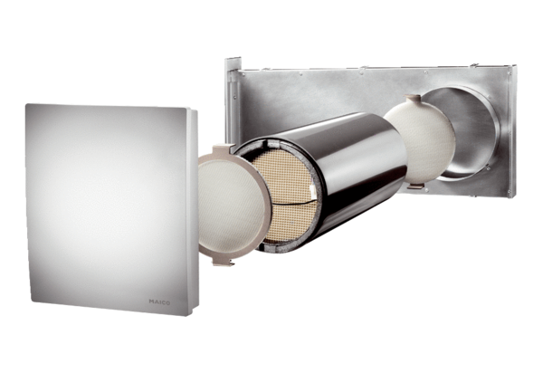Komplett-Set PP 60 KLVerpackungseinheit: 1 StückSortiment: K
Artikelnummer: 0095.0203Hersteller: MAICO

